COLEGIO HISPANO BRITANICO IQUIQUE
Equipo DELIBERA 2016

CARTA DE PATROCINIO

Yo, Manuel José Ossandón Irarrázabal, que ocupo el cargo de Senador de la República, otorgo mi apoyo y mi patrocinio a la Iniciativa Juvenil de Ley de “Inclusión Étnica”, del equipo del Colegio Hispano Británico de Iquique, en virtud de su aporte a un tema tan relevante para la sana convivencia entre las diversas realidades culturales que coexisten en nuestra sociedad.

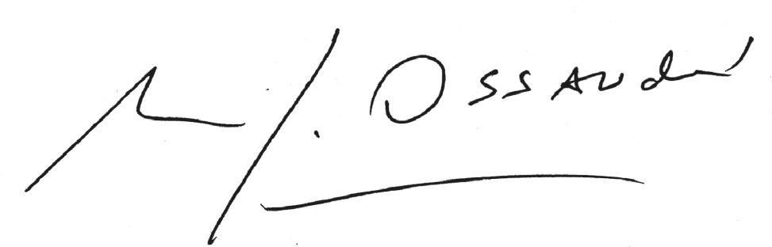
Manuel José Ossandón I.
Senador

Iquique, agosto de 2016

